Ponderación 30 puntos.
Ejercicio (10 puntos)
ESPOL es la universidad número uno en Latinoamérica en el ranking del cuidado del Medio Ambiente, para ello lo ha contratado a usted como diseñador para que elabore un ISOTIPO relacionado al departamento que gestiona cada actividad relacionada al medio ambiente, el objetivo es dejar en la mente de cada estudiante y la ciudad de Guayaquil que ESPOL no es sólo educación.
Se pide:
- Defina los objetivos (generales y específicos) y el alcance del proyecto. (4 puntos)
- Desarrolle el ISOTIPO y justifique su creación. (4 puntos)
- Diseñe al menos dos aplicaciones que le daría a la marca y explique por qué. (2 puntos)

Responda V si es Verdadero o F si es Falso (5 puntos)
- A los documentos informales también se los conoce como documentos privados______
- Es importante incluir finales halagadores en el desarrollo de un memorándum______
- Ponernos en el lugar del usuario es un hábito que debemos tomar en cuenta cuando desarrollamos en Manual de Usuario.______
- El patrón de escritura que mas utilizamos en el desarrollo del Manual de Usuario es “Procedimiento”____
- El diseñador es el responsable del uso que se le da al Manual de Marca, ya que es él quien respalda el proyecto._______

Conteste (10 puntos)
- El documento informal _____________________ se utiliza para realizar juntas como sesiones de trabajo, ensayos y presentaciones.
- Cuando existe una mala narración de los puntos que conforman el manual estamos cometiendo un error de tipo_____________________.
- Una ventaja de publicitar un anuncio en ______________ es que el público objetivo está claramente determinado.
- El __________________________informa el progreso de las actividades asignadas a cada uno de los miembros de un equipo de trabajo.
- El Manual de Marca no sólo lo usan los empleados del área de diseño sino también _______________________ como ________________________,_____________________, etc.

Del texto a continuación escriba al menos 5 errores en la redacción de este procedimiento.(5 Puntos)
Cómo adjuntar un archivo a su correo.
Siga estos pasos para adjuntar un archivo a su mensaje de correo.
- Se supone que debe haber ingresado a su correo.
- De clic en el ícono Redactar .
- Una vez que usted haya escrito su mensaje, de clic en el botón Examinar que se encuentra en la parte inferior de la ventana. Se mostrará la siguiente pantalla.
-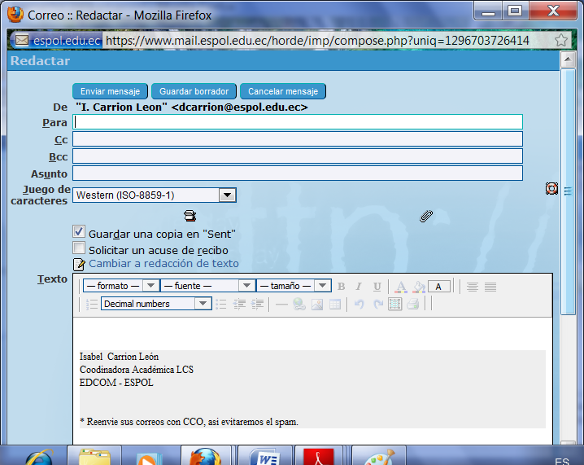
- Ahora seleccione el archivo que desea adjuntar. Recuerde que éste debe tener un máximo de 2Mb.
- Al lado derecho del botón Examinar se encuentra el enlace Agregar, de clic allí.
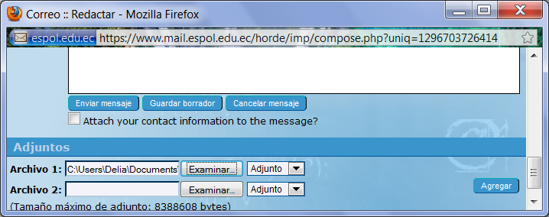
- Finalmente, espere unos segundos hasta que su archivo se haya adjuntado, recuerde que esto depende del tamaño del mismo.
- Puede agregar más de un archivo, repita los mismos pasos para cada uno.
- Al culminar la carga, en la ventana saldrá un mensaje de información cuando su archivo esté listo.
- Ahora de clic en enviar.
Errores
- ________________________________________________________________________________________
- ________________________________________________________________________________________
- ________________________________________________________________________________________
- ________________________________________________________________________________________
- ________________________________________________________________________________________

